16/17学年第一学期全校任选课第一次补选课通知

各学院：
2016/2017学年第一学期全校任选课网上初选课已结束，经计算机随机摇号处理后，每位同学所确定的选课结果请到网上查询。现将进行第一次补选，为了配合同学们完成选课，现将有关问题告知如下：
- 本次选课在新教务系统进行，本轮选课采取先到先得的方式。
- 本轮选课后部分人数未满足开课条件的课程将会被取消，请每位同学务必在第三轮选课（本学期末）时上网查看自己的选课结果以及时补选。具体时间请及时关注教务网的通知。
- 不同的年级和专业请参考各自培养方案里关于任意选修课选课要求进行选课。注意：选定课程不可与已经修读过的或将来要修读的任何课程重复，如有重复则不计学分。
- 请注意：校级选修课要到外校上课，具体时间可能略有调整详情见下学期通知。
- 任意选修课甲乙丙类别不作要求。
- 若密码忘记请到本人所在学院办公室初始化。
- 请各学院通知到所属有关各班级。
- 选课程序：
- 初选课时间：6月16日13：30－6月19日22：00，每位学生必须在此时间段内完成选课。
- 面向对象：13、14级普通本科同学（任选课）

- 登录网址：http://10.11.138.20/jwglxt(内网)
http://124.160.64.163/jwglxt(外网)
或登录学校教务网http://jww.zjgsu.edu.cn,点击“教务管理系统”——点击“新教务系统”（注意：选课浏览器必须使用新版谷歌，火狐，safari）
- 选课操作说明：
每位学生最多选两门课。选课步骤如下：
（1）登录系统，输入账号、密码登录系统。如图1:
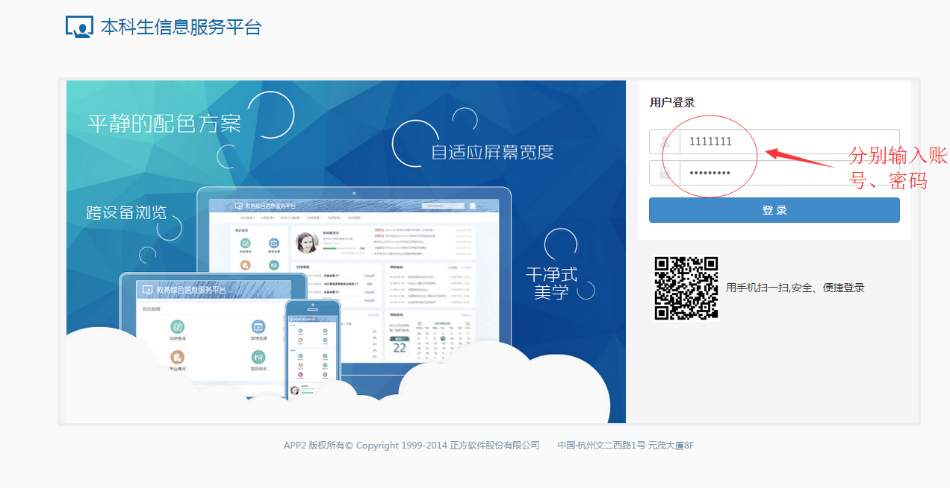
图1
- 进入选课界面，在点击菜单“选课”—>“自主选课”进入选课界面,如图2所示：
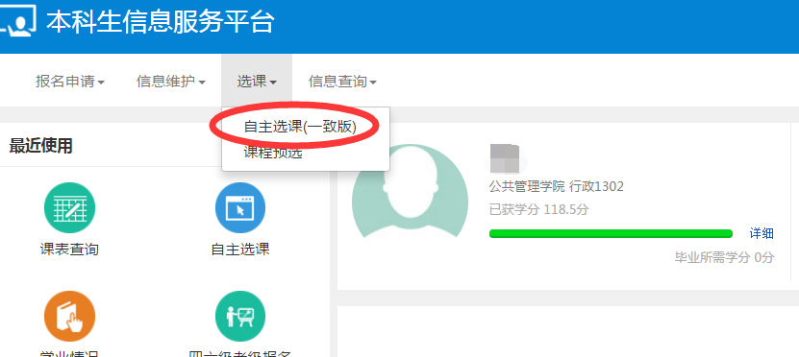
图2

（3）选课。进入选课后，点击“查询”按钮，进行选课课程查询，找到对应课程的上课班级进行选课。
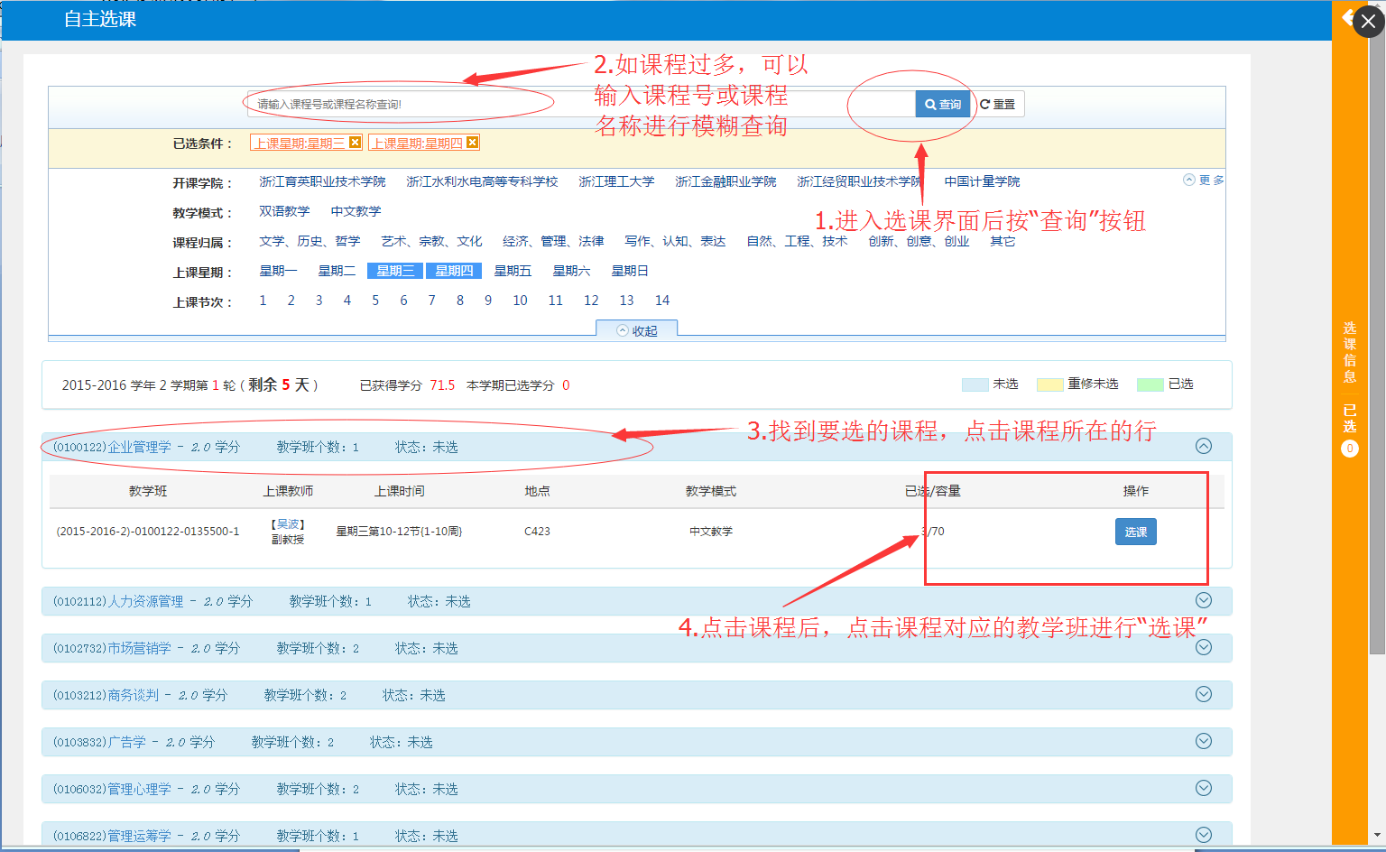
图3
（4）选课后，在图4右边的橙色条查看选课结果。
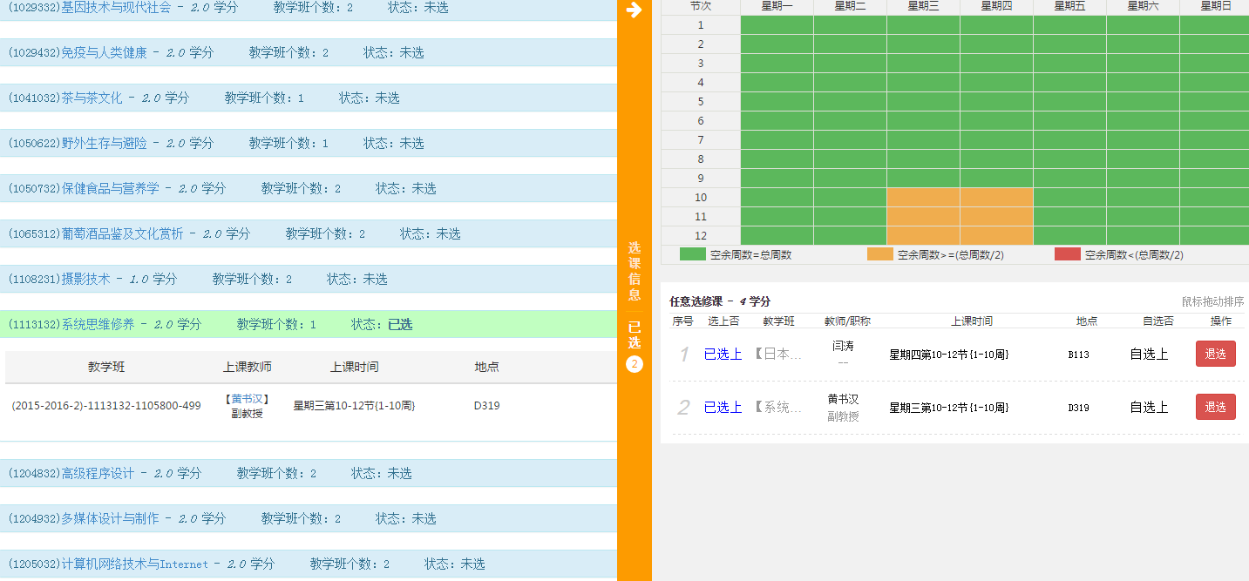

图4

教 务 处
2016年06月16日

